附件1：上海工程技术大学“迎新年”师生阳光跑路线图

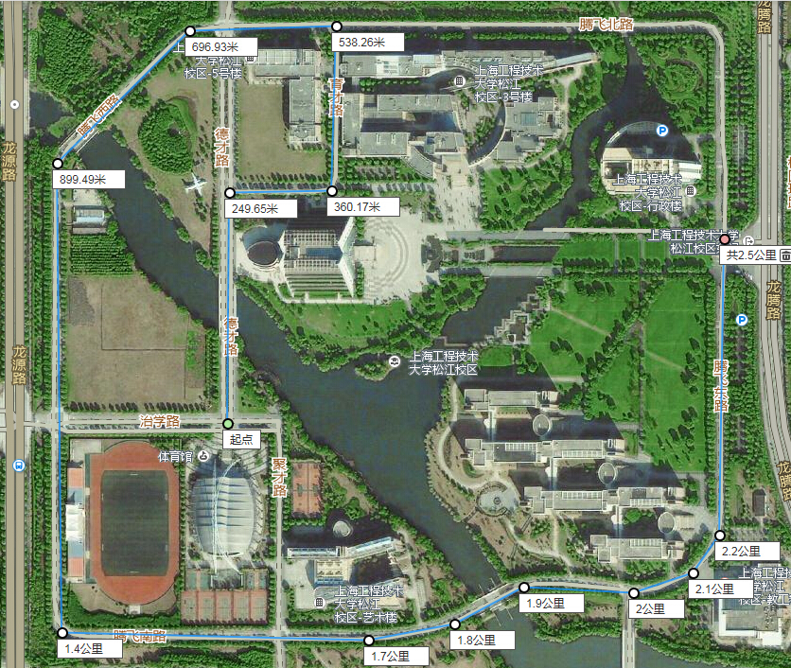
起点
终点

附件2：上海工程技术大学“迎新年”师生阳光跑教职工报名表

上海工程技术大学“迎新年”师生阳光跑教职工报名表

所在工会： 领队： 电话：
序号 | 姓名 | 性别 | 职务 | 职称 | 序号 | 姓名 | 性别 | 职务 | 职称
1 |  |  |  |  | 21
2 |  |  |  |  | 22
3 |  |  |  |  | 23
4 |  |  |  |  | 24
5 |  |  |  |  | 25
6 |  |  |  |  | 26
7 |  |  |  |  | 27
8 |  |  |  |  | 28
9 |  |  |  |  | 29
10 |  |  |  |  | 30
11
12
13
14
15
16
17
18
19
20
备注：1、教职工以机关、学院工会为单位报名，由校工会统一负责。
2、人数要求：机关工会：30名；学院工会：每个学院10名（其中包含中层正职1名、正教授1人、学科带头人1名、青年骨干教师1名）。
3、各部门工会于12月12 日（周五）前将教工报名表电子版（以“学院名+教工报名表”命名）统一上传至FTP:/202.121.127.206/体育教学部/2014迎新阳光跑/教工文件夹内。
附件3：上海工程技术大学“迎新年”师生阳光跑学生报名表

上海工程技术大学“迎新年”师生阳光跑学生报名表

所在学院： 领队： 电话：
序号 | 姓名 | 性别 | 学号 | 序号 | 姓名 | 性别 | 学号
1 |  |  |  | 21
2 |  |  |  | 22
3 |  |  |  | 23
4 |  |  |  | 24
5 |  |  |  | 25
6 |  |  |  | 26
7 |  |  |  | 27
8 |  |  |  | 28
9 |  |  |  | 29
10 |  |  |  | 30
11
12
13
14
15
16
17
18
19
20
备注：1、学生以所在学院为单位报名，各学院人数30名。
2、各学院于12月12 日（周五）前将学生报名表电子版（以“学院名+学生报名表”命名）统一上传至FTP:/202.121.127.206/体育教学部 /2014迎新阳光跑/学生文件夹内。

